GUÍA N.3 DE LENGUAJE Y COMUNICACIÓN 3º BASICO
Curso: 3ero Básico | Fecha: Marzo 2021
Nombre del estudiante:

Objetivo de aprendizaje | Indicadores de Evaluación

- Escribe tu nombre en el casillero indicado.
- Lee atentamente cada ítem y responde con lápiz de grafito

Leer comprensivamente un cuento y transformar hechos o acciones del relato

El docente inicia un diálogo acerca de diferentes experiencias, sucesos en el entorno escolar; enfatizando la importancia de escuchar y ser escuchados en un ambiente de confianza y respeto. Les motiva a narrar de forma oral anécdotas y situaciones relacionadas con las normas de convivencia y el buen trato escolar.

Solicita a la clase 5 normas para una mejor convivencia y las apunta en la pizarra.

1.______________________________________________________________________
2.______________________________________________________________________
3_______________________________________________________________________
4.______________________________________________________________________
5.______________________________________________________________________

Escribir una historia a partir de la situación relatada, o sus experiencias de vida. Cumpliendo con los siguientes pasos:

Desarrollar las ideas en relación con el tema.
Separar las ideas en párrafos.
Utilizar conectores para relacionar las ideas del texto, como primero, luego, después, entonces, por eso, pero, así, porque, entre otros.
Utilizar un vocabulario variado e incorporar palabras que han aprendido en clases.
Revisar la ortografía.
Lee y comenta con tu grupo la siguiente idea:
"Los buenos modales -decir 'por favor' y 'gracias', bajar la voz cuando interferimos con la tranquilidad o la concentración de otro, poner la basura en su lugar- demuestran un interés en el bienestar de nuestra comunidad y en la salud del planeta en el que vivimos",
Forni.
¿Están de acuerdo?, ¿por qué?
____________________________________________________________________________________________________________________________________________________________________________________________________________________________________________________________________________________________________________________________________
Con tu grupo observen las siguientes imágenes. Marca aquella conducta que se eligió entre todas:
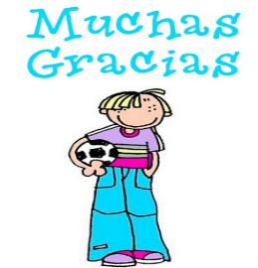
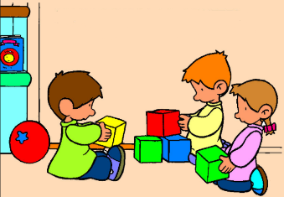

Compartir Disculparse Dar las gracias

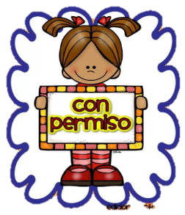
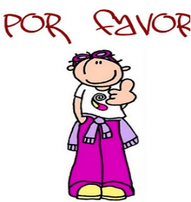

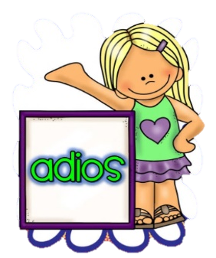
Pedir las cosas Pedir permiso Saludar
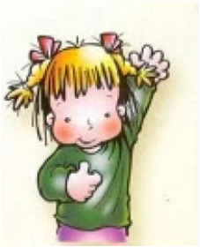

Esperar
tu Despedirse
turno

¿Qué conducta se eligió? (en el comedor, el patio, el baño, el pasillo, la capilla, etc.)
¿Dónde has visto esta conducta? (los compañeros de curso, mis amigos del colegio, la profesora, etc.)

1.Conversa con tus compañeros acerca de los buenos modales en la escuela y escribe una historia sobre la situación relatada:

Leer comprensivamente un cuento y transformar hechos o acciones del relato.
Leer textos del “texto escolar” página 33 al 40 y realizar las siguientes actividades.
- Extraer vocabulario en contexto.
- Responder información explicita e implícita

